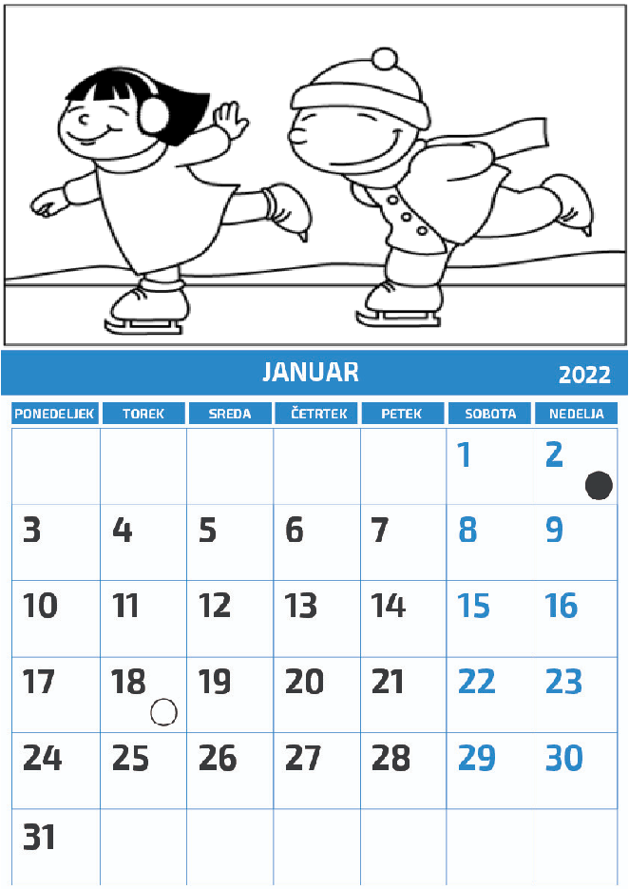
PONOVIM: Uporabljamo koledar
- Katere vrste koledarjev poznamo?
- Kaj prikazuje koledar?
- Koliko mesecev ima leto?
- Katere letne čase poznamo?
- Kdaj imaš rojstni dan?
- Naštej dneve v tednu.
- Naštej dele dneva.
- V katerem delu dneva si v šoli?
- Kaj najraje počneš popoldne?
- Kje na nebu vidiš sonce zjutraj?
- Kaj delaš, ko je sonce najvišje na nebu?

PONOVIM: Uporabljamo koledar
- Katere vrste koledarjev poznamo?
- Kaj prikazuje koledar?
- Koliko mesecev ima leto?
- Katere letne čase poznamo?
- Kdaj imaš rojstni dan?
- Naštej dneve v tednu.
- Naštej dele dneva.
- V katerem delu dneva si v šoli?
- Kaj najraje počneš popoldne?
- Kje na nebu vidiš sonce zjutraj?
- Kaj delaš, ko je sonce najvišje na nebu?

